**ПАМЯТКА**

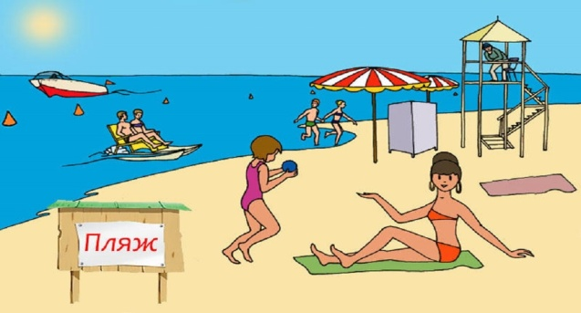**«О запрете купания в необорудованных (запрещённых местах)»**

Лето пора знойного солнца, отпусков, поездок на море, речку, озеро. Но вместе с этим, купание, которое доставляет столько удовольствия, может быть очень опасным.

*Вы можете сохранить жизнь ребенка, если объясните ему элементарные правила безопасности на воде*

**КАЖДОМУ ЧЕЛОВЕКУ СЛЕДУЕТ ПОМНИТЬ, ЧТО КУПАТЬСЯ В НЕИЗВЕСТНЫХ ВОДОЁМАХ И НЕОБСЛЕДОВАННЫХ МЕСТАХ ОПАСНО!**

ВНИМАНИЕ! На необорудованных местах отдыха, на водных объектах (реках, озёрах, карьерах с водой) имеются затонувшие деревья, старые сваи, коряги, острые камни, разбитые стеклянные бутылки и консервные банки, каменные гряды и отдельные валуны, часто скрытые небольшим слоем воды и находящиеся в самых неожиданных местах, в том числе и далеко от берега.

**Напоминаем, что купание граждан в водоемах, где оно запрещено — одна из основных причин гибели людей.**

**Отдыхая на водоемах, не оборудованных в соответствии с требованиями безопасности, вы подвергаете свою жизнь серьезной опасности.**

**Помните, что обязательное соблюдение всех правил поведения на воде — залог сохранения здоровья и спасения жизни!**

**Взрослые обязаны не допускать купание детей в неустановленных местах, плавание с использованием не приспособленных для этого средств (предметов). Безопасность детей на водных объектах обеспечивается правильным выбором и оборудованием места купания, систематической разъяснительной работой с детьми о правилах поведения на водных объектах и соблюдении мер предосторожности.**

**УВАЖАЕМЫЕ РОДИТЕЛИ!**

**Не оставляйте детей без присмотра, не позволяйте им купаться в необорудованных местах**

Привлечение родителей к ответственности за купание детей в неустановленных местах в статье 125 Уголовного Кодекса Российской Федерации предусмотрены меры наказания для лиц, которые заведомо оставили без помощи ребенка, оказавшегося в ситуации, представляющей опасность для его здоровья или жизни, не имеющего возможности самостоятельно справиться с ситуацией в силу различных причин, в том числе — возраста. Это касается тех случаев, когда родитель или иной взрослый имел реальную возможность и был обязан оказать необходимую помощь ребенку.

**При возникновении чрезвычайных ситуаций следует НЕМЕДЛЕННО звонить по телефону: 02.**